La nuova centrale elettrica dello stabilimento EGGER di St. Johann in Tirol produce energia per la prima volta
La costruzione della centrale elettrica di EGGER presso lo stabilimento di St. Johann in Tirol ha raggiunto un traguardo significativo con la prima produzione di energia elettrica.
Dall’inizio dei lavori nella primavera del 2024, il produttore di materiali a base di legno EGGER ha investito circa 80 milioni di euro nella fase di ampliamento del progetto energetico e ambientale presso lo stabilimento di St. Johann in Tirol (AT). Il fulcro del progetto è una nuova centrale elettrica con caldaia a vapore e cogenerazione basata su combustibili biogenici che fornirà sia energia termica che, per la prima volta, energia elettrica per i processi produttivi interni. Per la produzione di elettricità è stata installata una turbina da 14,5 MW con una capacità di circa 100.000 MWh l’anno. Dopo l’avvio a maggio, la centrale è ora in fase di progressivo aumento di capacità. Il completamento del progetto e la piena operatività sono previsti per il terzo trimestre del 2026. In condizioni operative normali, l’impianto funzionerà senza l’utilizzo di gas naturale; l’obiettivo è quello di raggiungere un’autosufficienza energetica che coprirà almeno il 70% del fabbisogno stabilimento. Ciò consentirà di ridurre quasi a zero l’impiego di combustibili fossili. Inoltre, le comunità circostanti potranno beneficiare di un sistema di teleriscaldamento ancora più sostenibile.
È stato raggiunto un importante traguardo: la nuova centrale elettrica dello stabilimento EGGER di St. Johann in Tirol ha prodotto energia per la prima volta. Con l’avvio positivo della produzione di energia elettrica, inizia ora il graduale passaggio dell’impianto alla piena operatività.
La centrale elettrica fa parte di un progetto energetico e ambientale a più fasi presso lo stabilimento ed è progettata per sviluppare ulteriormente l’approvvigionamento di energia rinnovabile e per produrre elettricità per l’autoconsumo. La messa in funzione avverrà gradualmente fino alla fine dell’estate 2026 e sarà accompagnata da ulteriori coordinamenti e ottimizzazioni con gli impianti esistenti.
“L’inizio della produzione di energia elettrica rappresenta una tappa significativa nell’implementazione tecnica del progetto”, afferma il project manager Hans Feiersinger. “Ora l’attenzione è rivolta a un aumento graduale e stabile della produzione e all’ulteriore integrazione dell’impianto nelle operazioni in corso.”
Johannes Salvenmoser, Plant Director Technical/Production a St. Johann, aggiunge: “Stiamo diventando meno dipendenti dalla volatilità dei mercati energetici e garantendo i nostri processi produttivi a lungo termine.” Un ulteriore vantaggio che contribuisce alla strategia climatica di EGGER: “In condizioni operative normali, in futuro produrremo senza l’uso di gas naturale.”
Posizionamento nella strategia climatica di EGGER
Il progetto dello stabilimento di St. Johann in Tirol si inserisce nella strategia climatica a lungo termine di EGGER. In qualità di azienda manifatturiera, EGGER pone grande attenzione alle emissioni di gas serra che impattano sul clima lungo l’intera catena del valore e riconosce la propria responsabilità nel ridurle progressivamente.
EGGER persegue una strategia climatica ben definita con l’obiettivo di ridurre le proprie emissioni di gas serra in linea con l’Accordo di Parigi sul clima. L’azienda si impegna a raggiungere l’obiettivo Net Zero entro il 2050 e punta alla riduzione delle emissioni all’interno dei propri processi e stabilimenti lungo l’intera catena del valore a monte e a valle, evitando il ricorso a compensazioni al di fuori della propria catena del valore.
Lo sviluppo di progetti energetici specifici per lo stabilimento, come la nuova centrale di St. Johann in Tirol, si inserisce in questa visione a lungo termine. La strategia climatica è completata da misure volte all’ulteriore sviluppo delle tecnologie produttive negli stabilimenti EGGER, all’espansione dell’utilizzo di energie rinnovabili e all’analisi periodica della Carbon Footprint aziendale.
Nuova centrale elettrica per l’espansione del teleriscaldamento
Dal 2008 nello stabilimento di St. Johann in Tirol è in funzione un impianto di caldaie che genera energia termica per gli impianti produttivi e per la fornitura di teleriscaldamento ai comuni di St. Johann in Tirol e Oberndorf, utilizzando biomassa e residui di produzione di origine biogenica.
La nuova centrale elettrica, realizzata secondo i più avanzati standard industriali, utilizza la cogenerazione per fornire, per la prima volta, non solo energia termica, ma anche energia elettrica autoprodotta ai processi produttivi. Come combustibili vengono utilizzati: biomassa, residui biogenici derivanti dalla lavorazione del legno e scarti di legno non riciclabili. Insieme, i due impianti di caldaie garantiscono la fornitura dell’energia termica necessaria per la produzione e per il teleriscaldamento. Questo renderà lo stabilimento di St. Johann in Tirol in gran parte indipendente dai combustibili fossili. Le ricadute sulla regione sono positive: ampliando il servizio di teleriscaldamento a Oberndorf e St. Johann, sarà possibile sostituire ulteriormente gli impianti di riscaldamento alimentati da fonti energetiche fossili.

Sistemi a ciclo chiuso per una gestione efficiente delle risorse
EGGER produce secondo un ciclo dei materiali efficiente in termini di risorse. I sottoprodotti della segheria, come cippato e segatura, vengono riutilizzati insieme al legno di diradamento e riciclato per produrre materiali a base di legno. Anche vecchi mobili, pallet, materiali di imballaggio e scarti della produzione interna vengono riciclati. I residui che non possono più essere riciclati vengono utilizzati in loco nella nuova centrale elettrica per la produzione di calore ed elettricità, evitando così ulteriori trasporti. Grazie a questo sistema a ciclo chiuso, EGGER utilizza la preziosa risorsa del legno, in modo completo e responsabile.
Chi è EGGER
L'azienda familiare, attiva dal 1961, è un produttore di materiali a base di legno leader a livello internazionale con circa 12.000 dipendenti e 22 stabilimenti di produzione in tutto il mondo. EGGER è un fornitore completo per i mobili e gli arredamenti interni, per l'edilizia in legno e per i pavimenti a base di legno ed è quindi un partner affidabile per l'industria del mobile, per i rivenditori di legname e pavimenti e per i negozi di bricolage. Nell'esercizio finanziario 2024/2025 il Gruppo EGGER ha realizzato ricavi pari a 4,13 miliardi di euro.
Le pratiche aziendali sostenibili sono un tema centrale per EGGER: l'azienda familiare prende sul serio le sue responsabilità nei confronti della tutela del clima e si impegna a raggiungere l'ambizioso obiettivo Net Zero entro il 2050. Il 66% del legno usato nei prodotti a base di legno EGGER proviene già dal riciclo o da sottoprodotti di segheria. Al termine della loro lunga vita utile, i prodotti EGGER sono a loro volta ampiamente riciclabili e possono essere reintrodotti nel ciclo produttivo. EGGER si impegna costantemente per raggiungere l'obiettivo di "creare di più dal legno, una risorsa preziosa", consentendo così di vivere e lavorare in modo sostenibile.

La nuova centrale elettrica nello stabilimento di St. Johann in Tirol (AT) genera energia per la prima volta

- La turbina da 14,5 MW coprirà in futuro almeno il 70% del fabbisogno energetico dello stabilimento  - Investimento totale di circa 80 milioni di euro dal 2024 | - In futuro la sede centrale di EGGER a St. Johann in Tirol produrrà senza l’utilizzo di gas naturale, in condizioni operative normali  - La piena operatività è prevista per la fine dell’estate 2026

Descrizione delle immagini
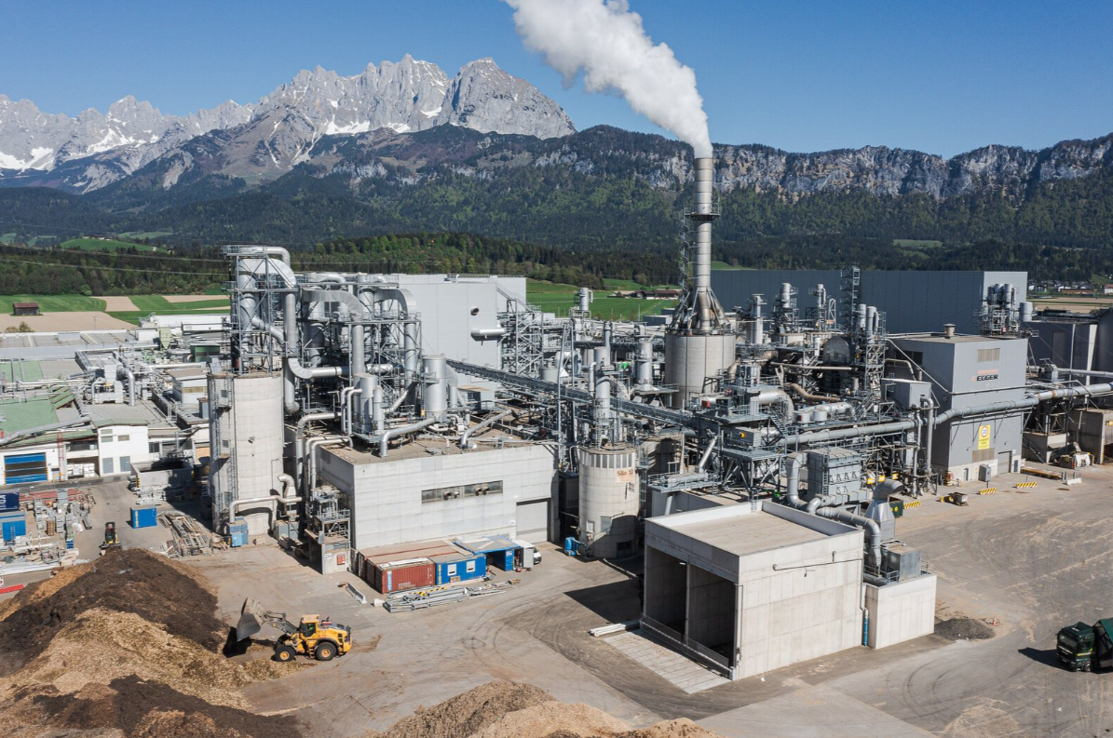 | La sede centrale di EGGER a St. Johann in Tirol. In primo piano, l’impianto di alimentazione del combustibile di fronte al nuovo edificio della centrale elettrica.
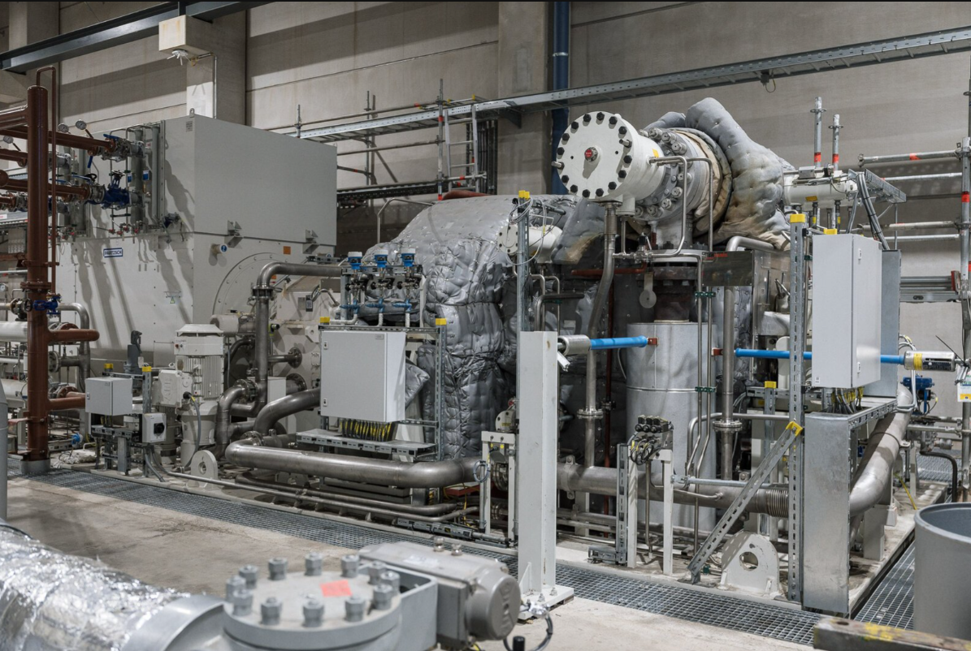 | La turbina da 14,5 MW di TGM Kanis Turbinen GmbH, che in futuro coprirà almeno il 70% del fabbisogno di energia elettrica autoprodotta.
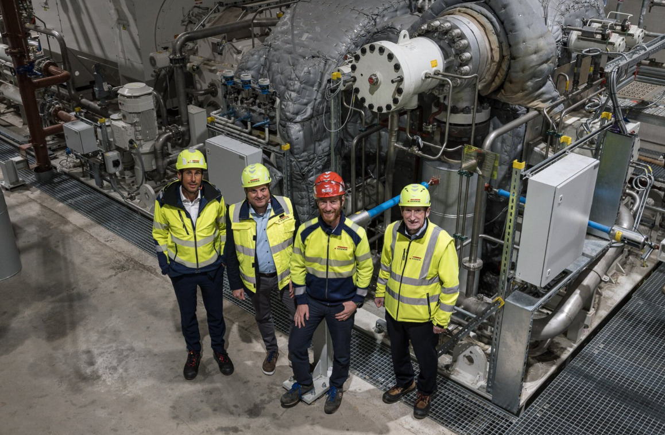 | La direzione dello stabilimento di St. Johann in Tirol di fronte alla nuova turbina: Mario Sevignani, Michael Happ, Johannes Salvenmoser, Martin Reinberger (da sinistra a destra).
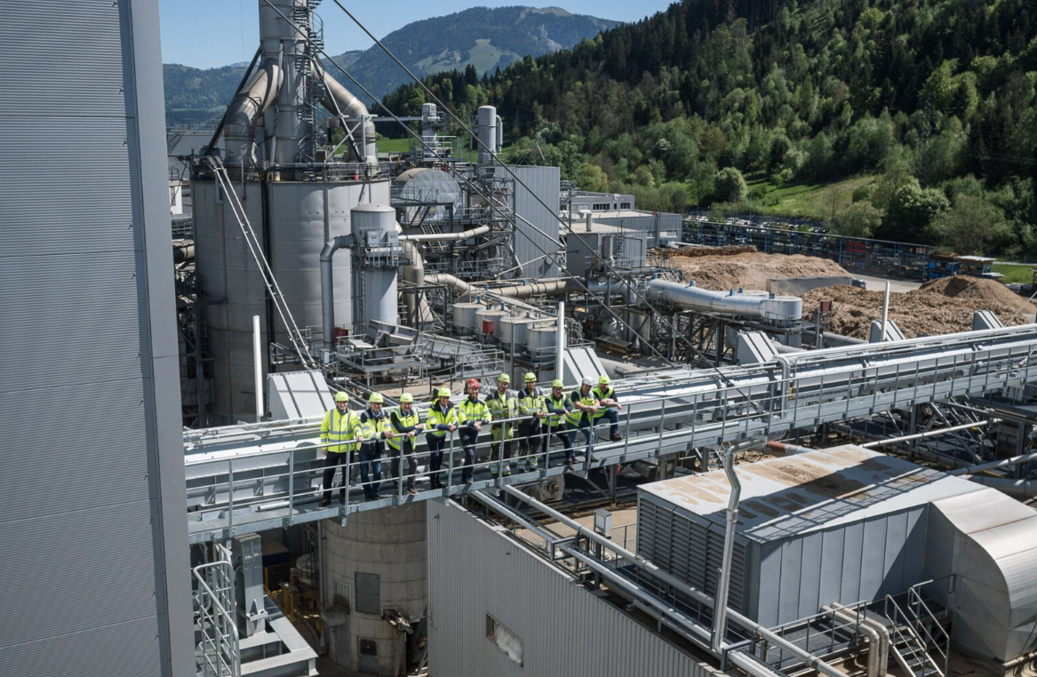 | Team di progetto della nuova centrale elettrica insieme alla direzione dello stabilimento di St. Johann in Tirol (da sinistra a destra): Martin Reinberger, Manfred Mayer, Michael Happ, Mario Sevignani, Johannes Salvenmoser, Markus Hildbrandt, Kevin-Markus Sevignani, Marc Scheiflinger, Markus Hofer, Hans Feiersinger
FOTO: EGGER Holzwerkstoffe, le ristampe sono gratuite in caso di menzione del titolare dei diritti d’autore.
RIPRODUZIONE: Tutti i decori rappresentati o menzionati sono riproduzioni.
download Immagini: Celum Link

Per ulteriori informazioni:

EGGER Holzwerkstoffe GmbH
Katharina Wieser
Weiberndorf 20
6380 St. Johann in Tirol
Austria
T +43 5 0600- 10128
katharina.wieser@egger.com

